**Лабораторна робота №8. Перевантаження операторів**

*Тема.* Перевантаження операторів. Серіалізація.

*Мета.* Отримати знання про призначення операторів, визначити їх

ролі в житті об’єкта та можливість перевизначення.

**1.Вимоги**

*Розробник :* Кабак О.Р. ,НТУ “ХПІ” ,КІТ102.8а

**1.1 Основне завдання**

Поширити попередню лабораторну роботу наступним чином:

1)в базовому класі, та класі/класах-спадкоємцях перевантажити:

-оператор присвоювання;

-оператор порівняння (на вибір: == , < , > , >= , <= , != );

-оператор введення/виведення;

2)в класі-списку перевантажити:

-оператор індексування ( [ ] );

-оператор введення/виведення з акцентом роботи в тому числі і з файлами. При цьому продовжувати використовувати регулярні вирази для валідації введених даних.

**1.2 Додаткові умови виконання завдання.**

-продемонструвати відсутність витоків пам’яті;

-продемонструвати роботу розроблених методів за допомогою

модульних тестів;

-не використовувати конструкцію «using namespace std;», замість

цього слід роботи «using» кожного необхідного класу:using std::string,

using std::cout;

-в проекті не повинні використовуватися бібліотеки введення /

виведення мови С, а також не повинні використовуватися рядки типу

char*.

**2.Опис програми**

**2.1. Функціональне призначення**

Програма створена для генерування динамічного масиву самостійних робіт студента з сутністю спадкоємців “базового класу”.

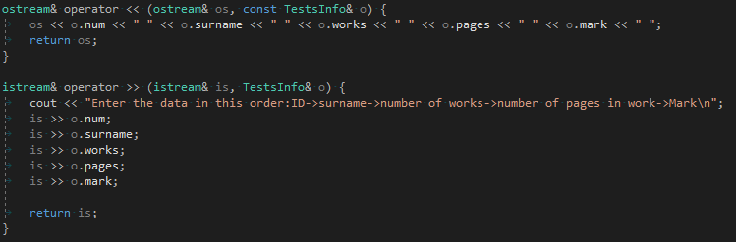

Рис 3.1 Приклад перевантаження операторів << та >> у базовому класі

(аналогічно у класах спадкоємцях)

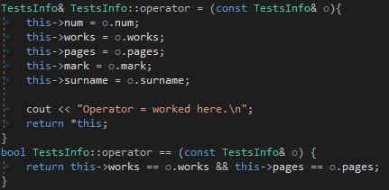

Рис 3.2 Приклад перевантаження операторів = та == у базовому

класі(аналогічно у классах спадкоємцях)

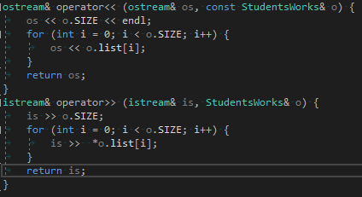

Рис 3.3 Приклад перевантаження операторів [] , >> та << у класі-списку

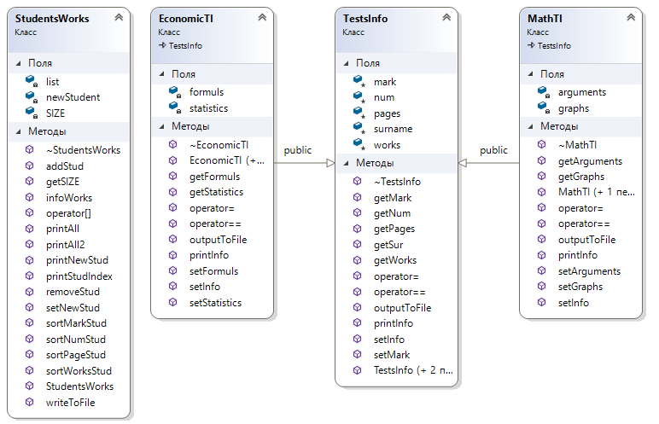

Рис 3.4 Діаграми в яких показані перевантажені методи у классах

**Висновки**

Отримано знання про призначення операторів,визначена роль у існуванні в об’єкті і отримані навички для перевизначення даних операторів